E-FÓLIO A.
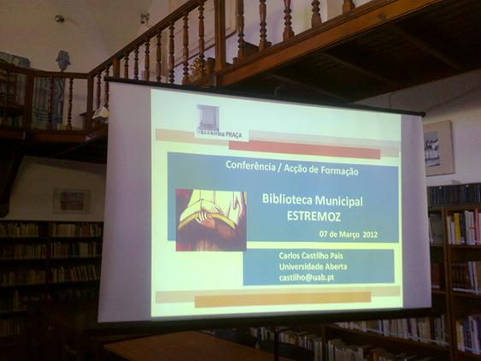
Biblioteca Municipal de Estremoz
E-fólio A Trabalho
ROTEIRO de visita a uma biblioteca
Fórum e-Fólio A

